附件3
云南省科技型中小企业备案操作步骤
第一步、进入系统：在云南省科学技术厅网站首页点击“管理系统”图标，或者直接输入网址https://116.52.249.142/，即可进入系统（以下简称“管理系统”）。建议使用谷歌浏览器。
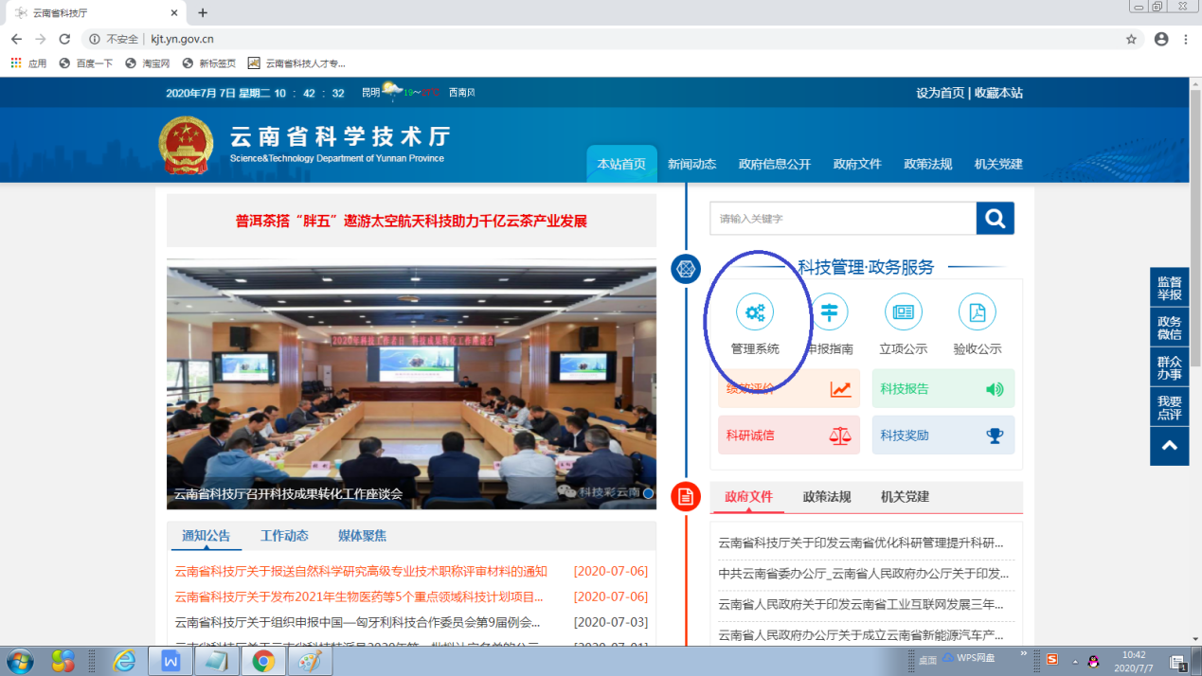
第二步、单位注册：在管理系统登录页面点击“单位注册”，进入云南省政务服务网，进行法人注册。
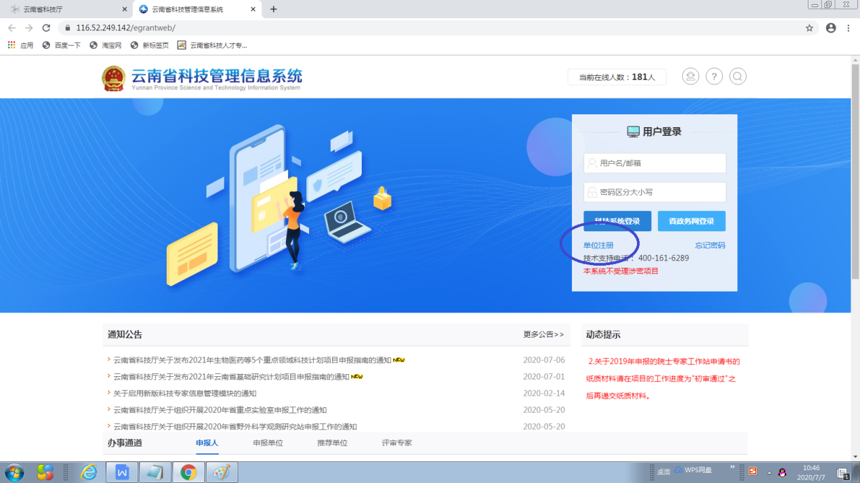
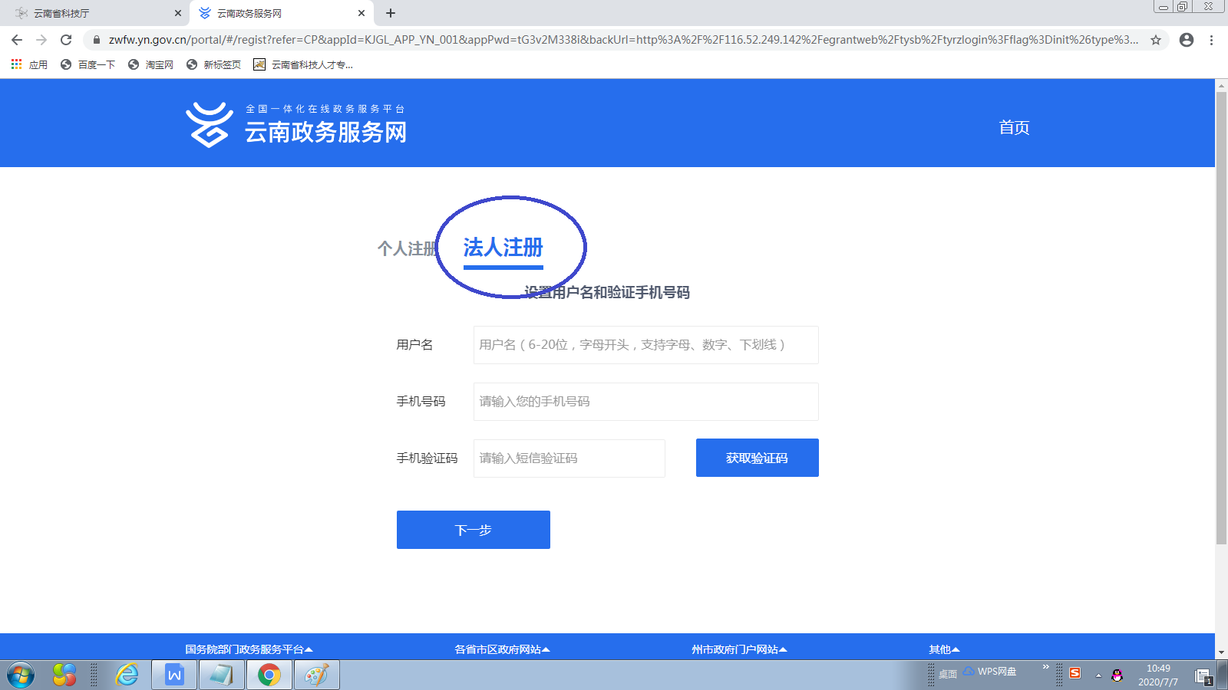
第三步、3级认证：在云南省政务服务网个人中心，将实名认证提升至3级。
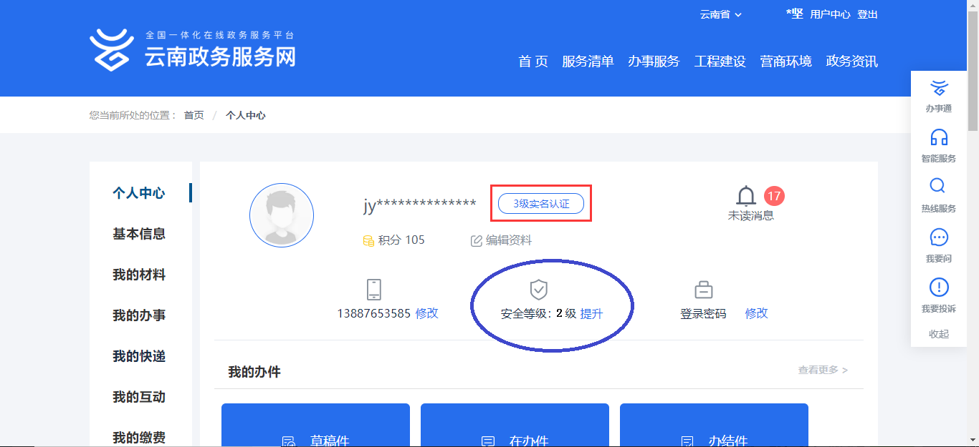
第四步、系统登录：首次登录管理系统，在登录页面，不输入用户和密码，直接点击“省政务网登录”进入云南省政务服务网，进行法人登录，登录成功后自动跳转至管理系统。之后登录，须输入用户和密码，点击“科技系统登录”。
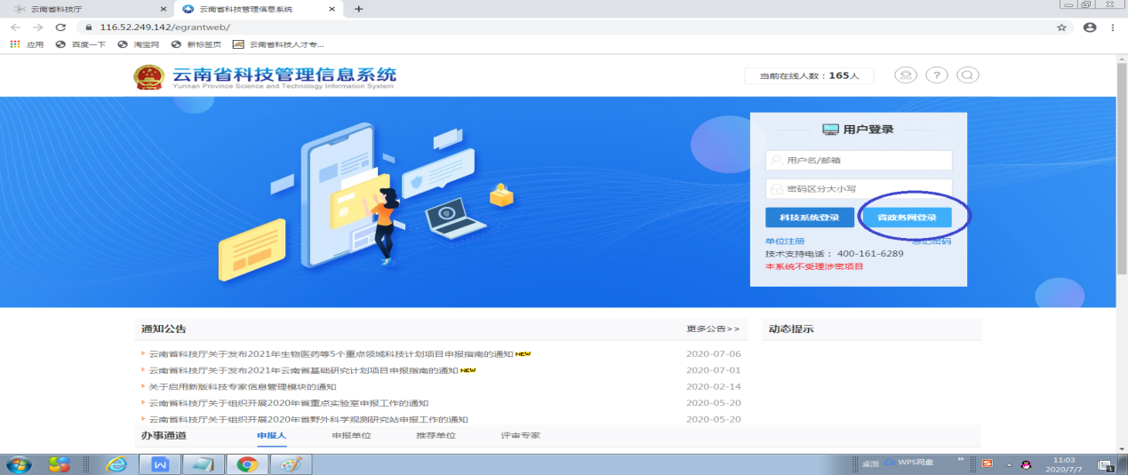
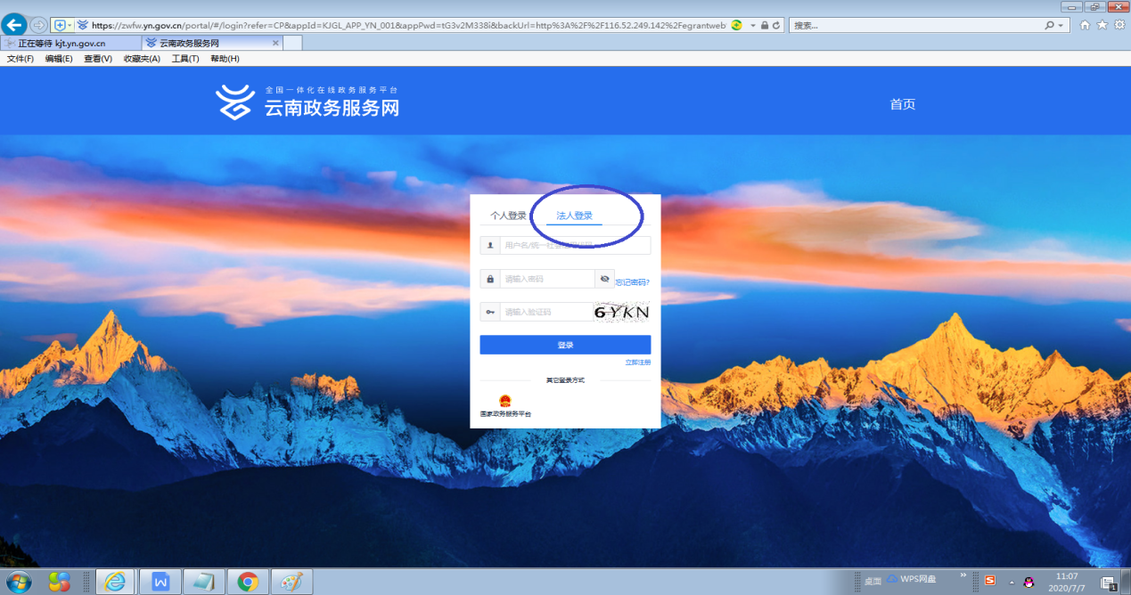
第五步、修改密码：按照管理系统提示，点击相关链接，修改密码。按信息系统安全等级保护（三级）要求，密码须包含大小写字母、数字和特殊字符。
第六步、维护企业信息：点击“系统管理”、“单位信息维护”，维护并提交企业信息。
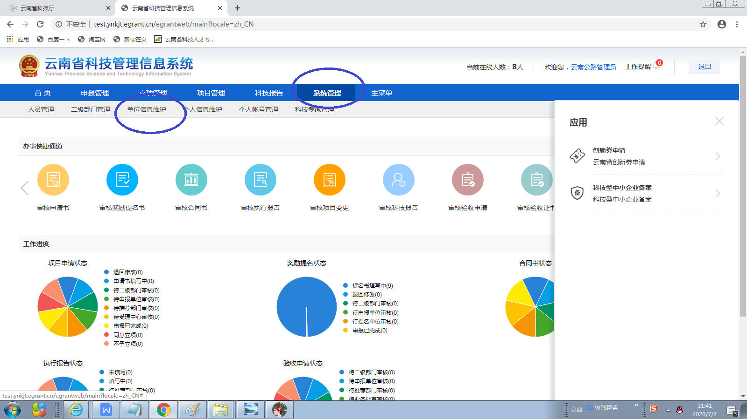
第七步、填报云南省科技型中小企业备案信息：点击应用中“科技型中小企业备案”、“填写备案信息表”，进行备案信息表填报。
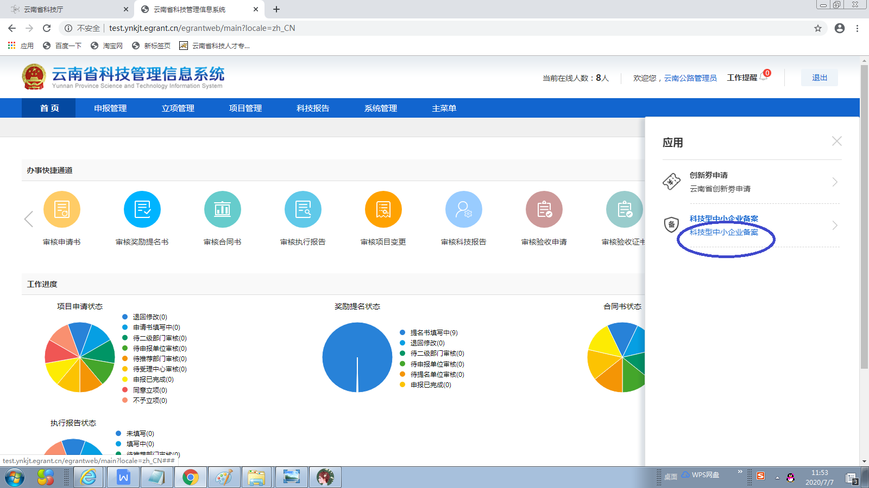
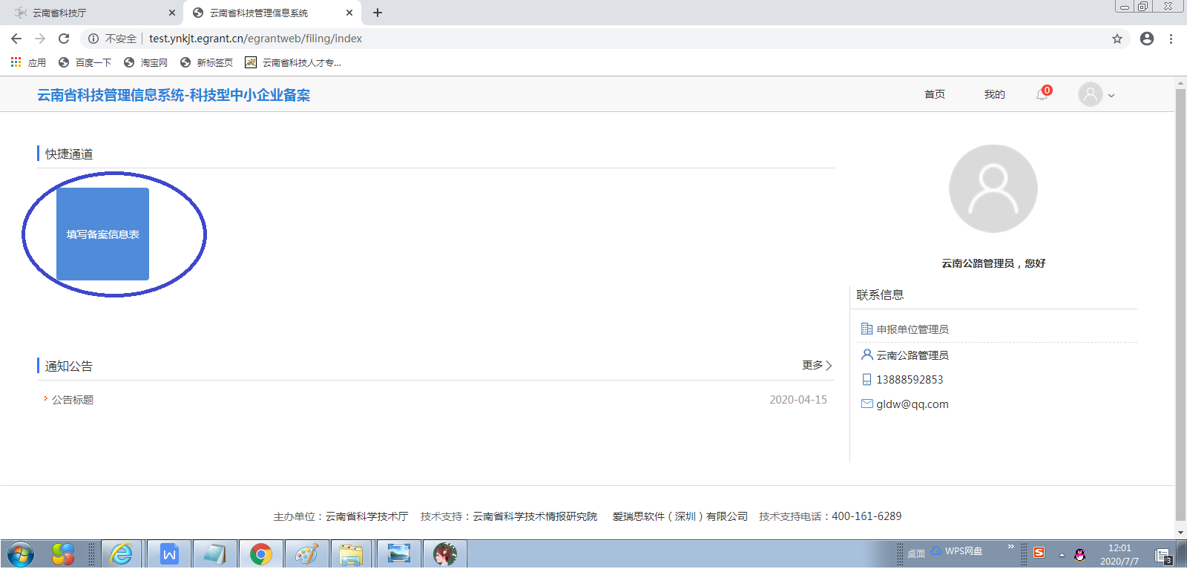
1、新增备案信息表：点击“新增备案信息表”、“填写申请”。
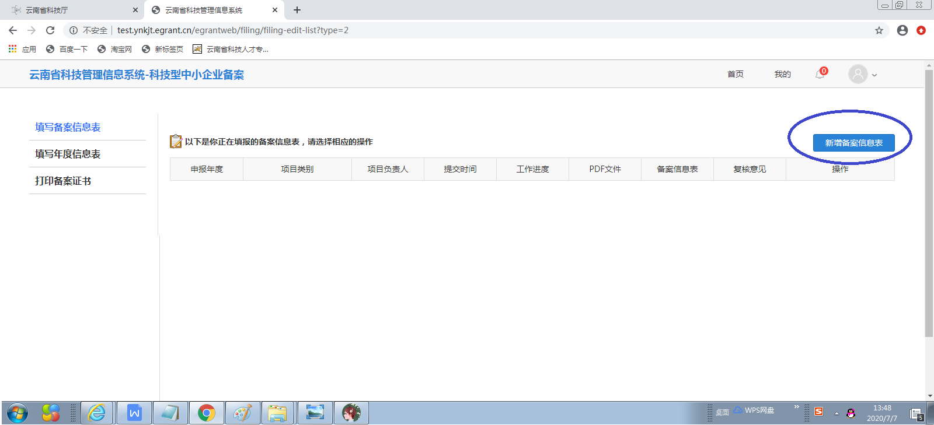
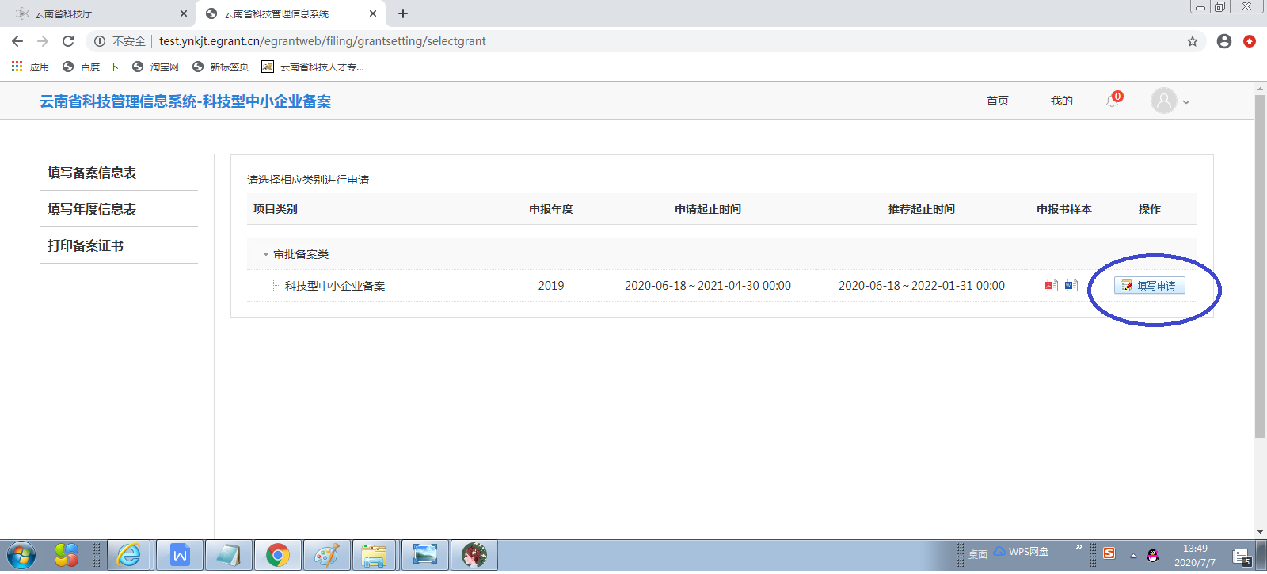
2、填写备案数据：
- 阅读填写说明。
- 录入企业概况和企业状况：其中，企业已有认定资格中所明确列出的资格项由系统从所存储的资质库中自动读取，“其他”项为企业勾选后自行填写资格名称及相关证明内容。（注意：为了防止您在填写时丢失信息，请经常按“保存”按钮）。
（3）上传附件：附件需要下载企业科技人员名单表、企业知识产权情况汇总表、承诺书模板，填写后上传。其中，企业知识产权情况汇总表和相关证明材料放在同一个文件中。
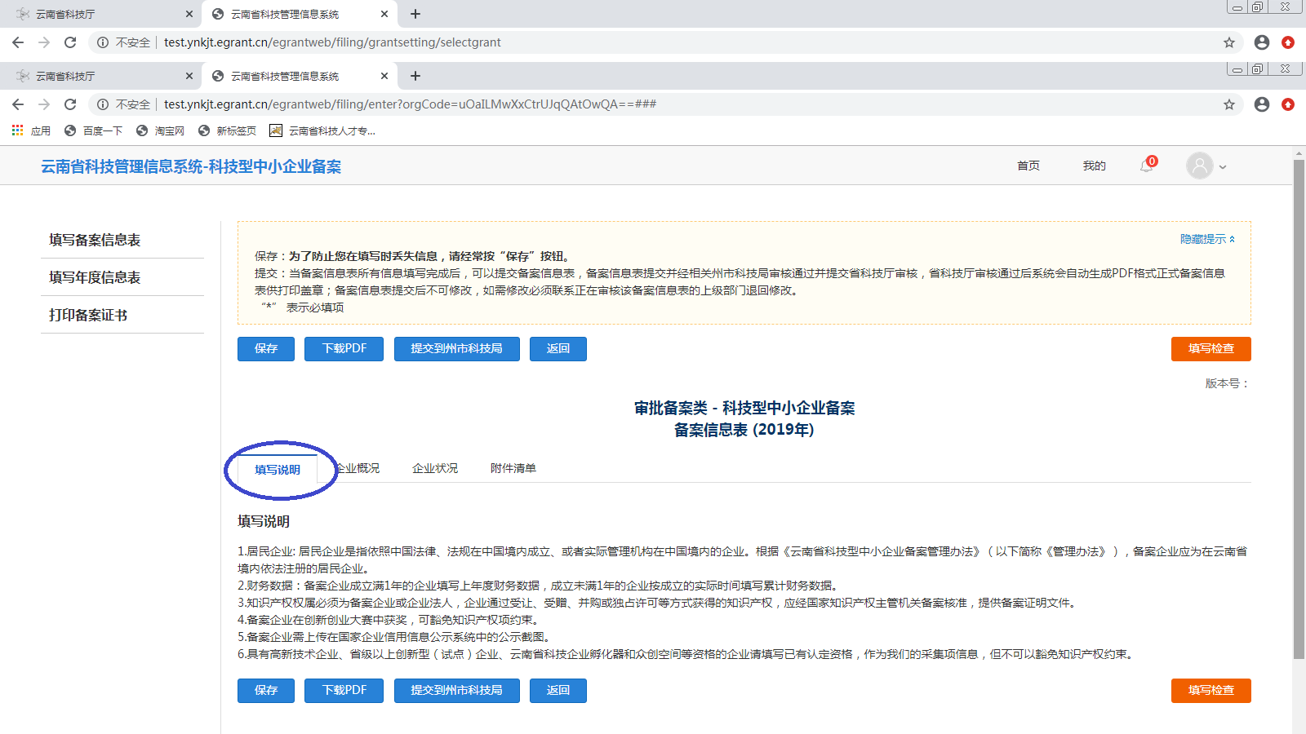
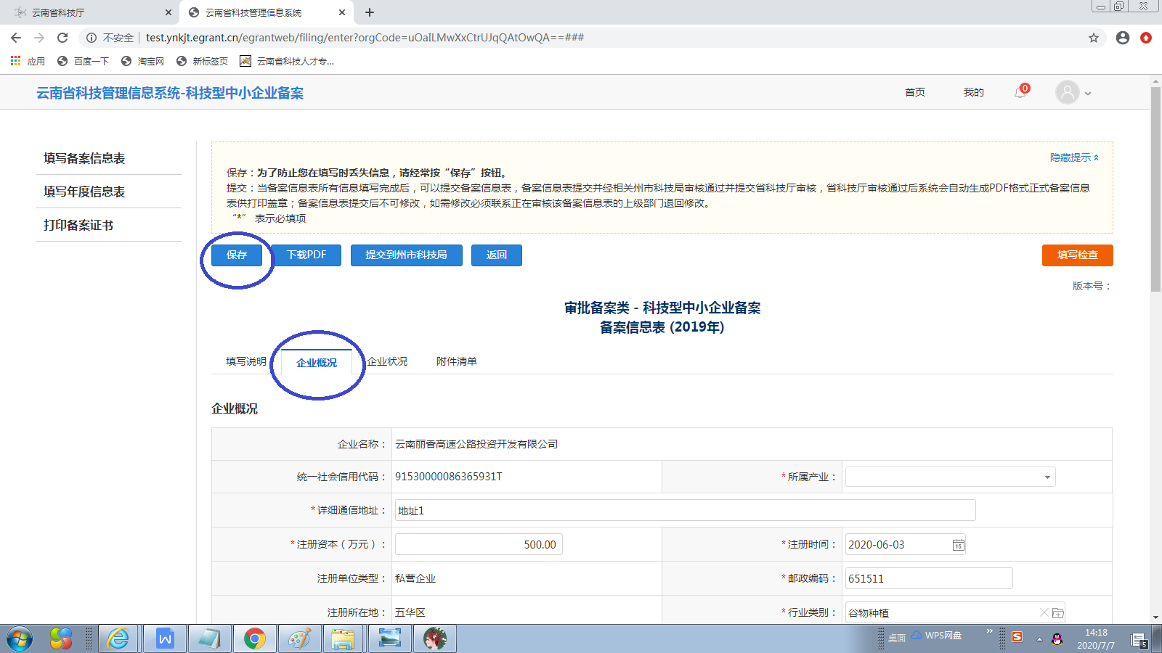
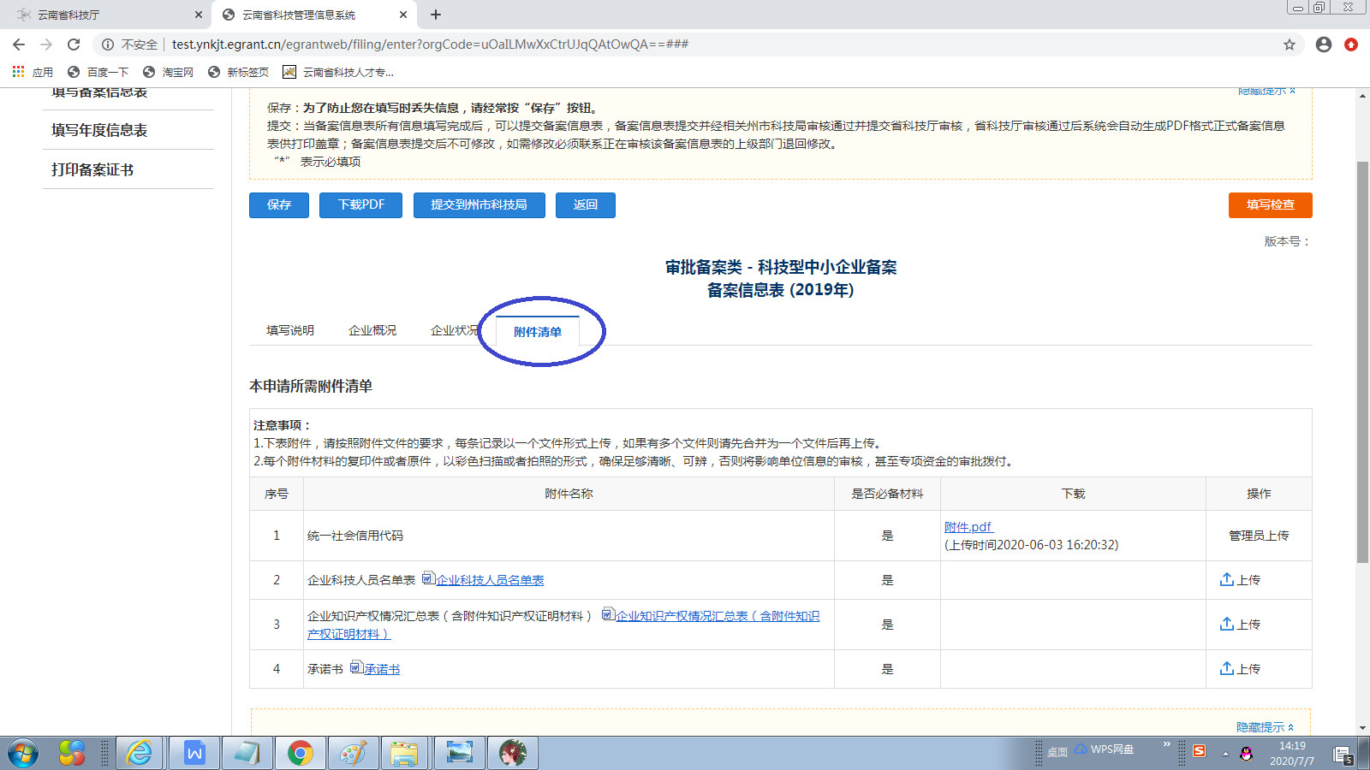
3、填写检查：备案信息提交前，请进行填写检查，当所有检查全部合格，才可以提交到州市科技局。
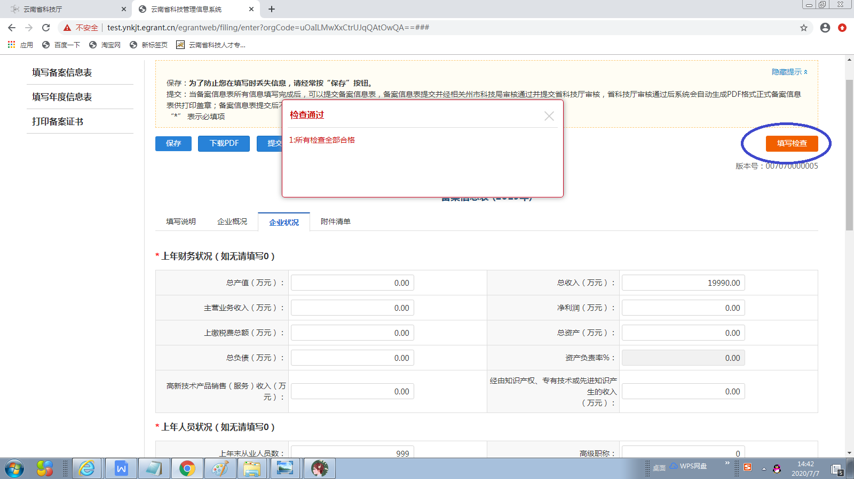
4、提交备案信息表：点击“提交到州市科技局”，如果所有检查全部合格，备案信息表即可提交州市科技局复核。
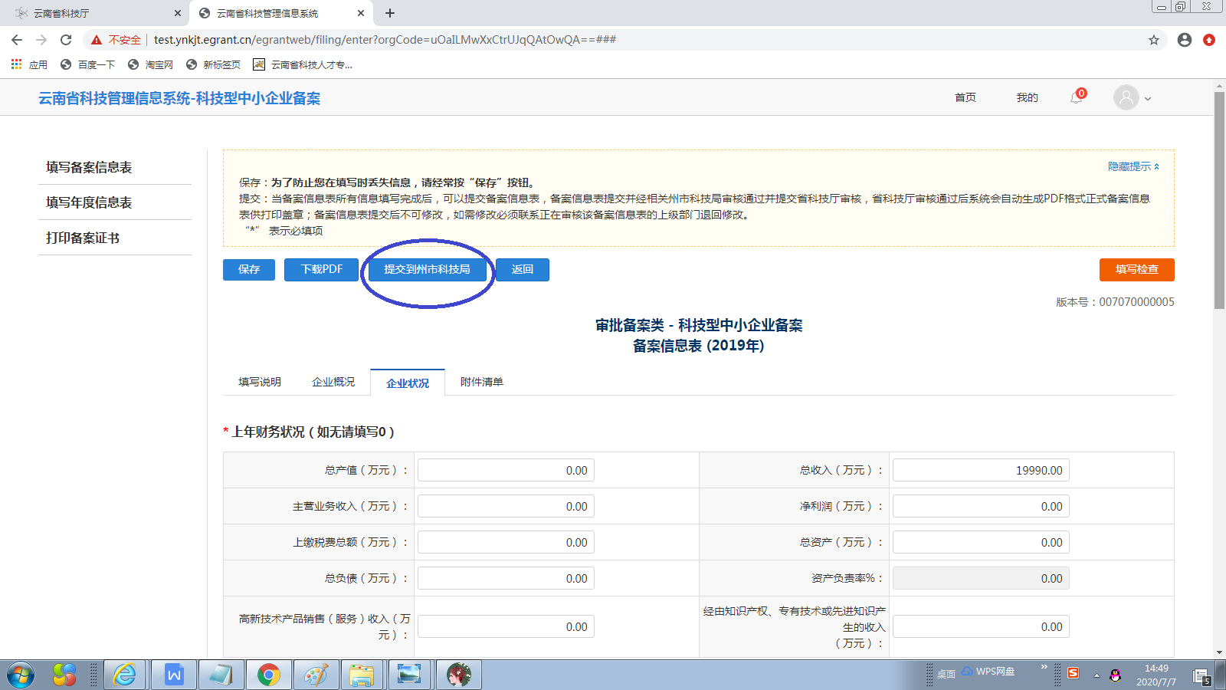
注意：备案信息表提交州市科技局后，如果需要退回修改请联系州市科技局。
